Уважаемые родители!
В условиях глобальных перемен в жизни нашего общества наряду с позитивными преобразованиями, к сожалению, усиливается и ряд негативных тенденций. Серьезную социальную опасность сейчас представляет очевидный рост различных деструктивных молодежных и подростковых групп.


Наиболее восприимчивым к принятию негативных ценностных и поведенческих установок оказывается именно подростковый возраст. Если подросток сталкивается с проблемами и опасностями в онлайн или офлайн пространстве, ему обязательно понадобится помощь близких взрослых. Для того чтобы помочь своему ребенку, родителям нужно знать, что делать, какую поддержку ему оказать и как правильно вести себя в трудной ситуации.
ЧТО ДОЛЖЕН ЗНАТЬ РОДИТЕЛЬ ПОДРОСТКА?


Деструктивное поведение – это разрушительное поведение, отклоняющееся от медицинских или психологических норм, приводящее к нарушению качества жизни человека, снижению критичности к своему поведению, снижению самооценки и эмоциональным нарушениям, что, в итоге, приводит к состоянию социальной дезадаптации личности, вплоть до ее полной изоляции.
Молодежные движения деструктивного характера – это неформальные движения (объединения), разрушающие личность молодого человека, подменяющие его понимание традиционных ценностей.
К объединениям деструктивной направленности можно отнести:
- деструктивные интернет-сообщества (пропагандирующие суицидальное, агрессивное поведение);
- криминальные субкультуры;
- территориальные/уличные группировки/банды;
- тоталитарные религиозные секты (вплоть до сатанинских), поклонники различных культов;
- экстремистские/радикальные группировки, которые специализируются в настоящее время по трем основным направлениям: политическое, националистическое и религиозное.
Подробнее о деструктивном, девиантном поведении и алгоритмах их выявления можно узнать на сайте ФГБОУ ВО «Московский государственный психолого-педагогический университет», в памятках «Навигатор профилактики», по ссылке: https://mgppu.ru/about/publications/deviant_behaviour

ПОЧЕМУ ПОДРОСТКАМ СВОЙСТВЕННЫ ДЕСТРУКТИВНЫЕ ПРОЯВЛЕНИЯ?

В подростковом возрасте личность формируется, подросток пробует различные шаблоны поведения, пробует исполнять разные социальные роли и осваивается в мире взаимоотношений взрослых. Нужно помнить, что для подростков критически важно принятие в среде сверстников. В случае отвержения подростка группами сверстников, ключевая его потребность будет не удовлетворена, и его психика будет искать иной выход самоутверждения и выражения своего разочарования вовне.
Основными факторами риска (предпосылками) вовлечения в деструктивные группы являются:

- деформация семейных отношений (недостаток внимания к подросткам в семье);
- неудачи в школе (равнодушное отношение к учебе);

- нарушение конструктивного взаимодействия подростков и молодёжи с социальной средой (отчуждение от школьной команды);

- дезадаптации и девиации, отсутствие у несовершеннолетних твёрдых нравственных взглядов и убеждений;
- постепенное отчуждение несовершеннолетних от первичных социально полезных групп (семьи, класса, студенческой группы и др.).
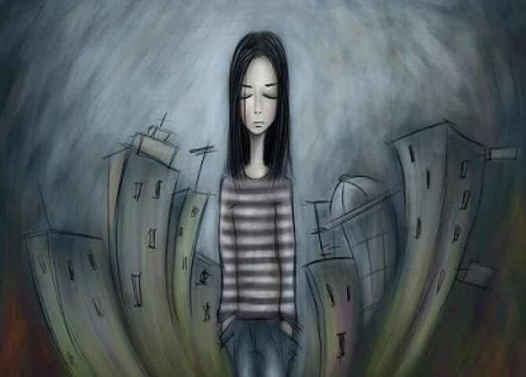
Личностные особенности несовершеннолетних: повышенная внушаемость, трудности
формирования жизненных ориентиров и ценностей, переживание собственной неуспешности, трудности самопонимания, отсутствие адекватной самооценки, отсутствие позитивных жизненных целей, отсутствие умений взаимодействовать с окружающими, неустойчивость эмоциональной сферы и др.


Причинами ухода подростков в деструктивные группы чаще всего являются: потребность в друзьях, конфликты дома или в школе, протест против формализма взрослых. В случае, если дети и подростки предоставлены сами себе и не знают, чем заполнить свое свободное время, опасность их неадаптивного поведения возрастает.

